
Universidade Federal do Pará
Instituto de Ciências Exatas e Naturais
Faculdade de Computação
Laboratório de Sistemas Operacionais

Experiência 06

Nome: Alfredo Gabriel de Sousa Oliveira
Matrícula: 202004940020
Data: 25/01/2022

Introdução
Na experiência 06, foi necessário implementar alguns dos conceitos ministrados durante as aulas tais como a chamada de sistema fork e pipe. A aplicação destes conceitos na resolução de cálculos envolvendo multiplicação matrizes é muito útil, visto que aproveita mais núcleos do CPU para um calculo relativamente demorado. Assim, nesta experiencia tivemos que dividir as etapas do calculo em dois núcleos do processador a fim de otimizar o tempo de resolução desses cálculos.
O código fonte está disponível nesse link: https://github.com/alverad-katsuro/laboratorio_de_sistemas_operacionais

Etapas da experiência
Para a conclusão desta experiencia, foi necessário:
- Criar uma função que realizasse a multiplicação das matrizes
- Refatorar o código que calculava a inversa da matriz.
- Refatorar o código que calculava a determinante da matriz.
- Criar uma struct que guardava as informações da matriz.
Com esses pontos concluídos, restava somente implementar o fork e o pipe, algo relativamente fácil, uma vez que haja o domínio do conceito dessas chamadas de sistema.

Resultados
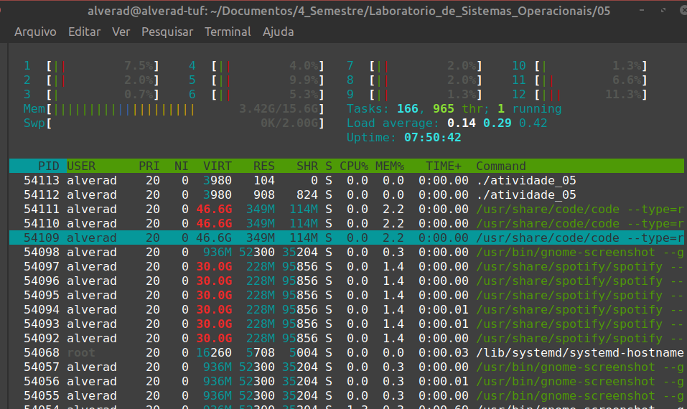
Na figura acima, é possível observar que há dois processos sendo executados para a realização da atividade.

Já na figura a seguir, é demonstrado o resultado do calculo da multiplicação da inversa de duas matrizes, sendo a matriz a e b visíveis na imagem.

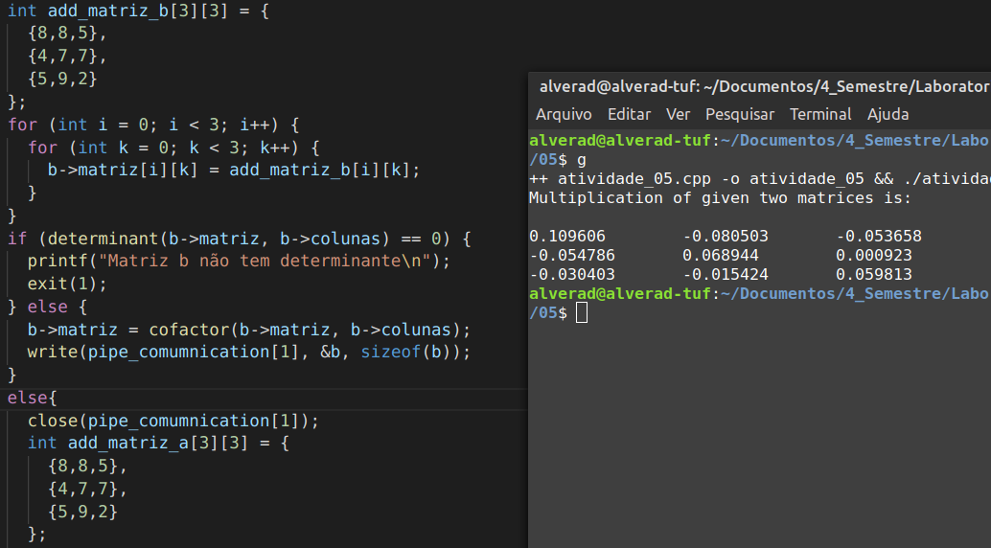

A seguir, outro exemplo de execução, com matriz 7x7
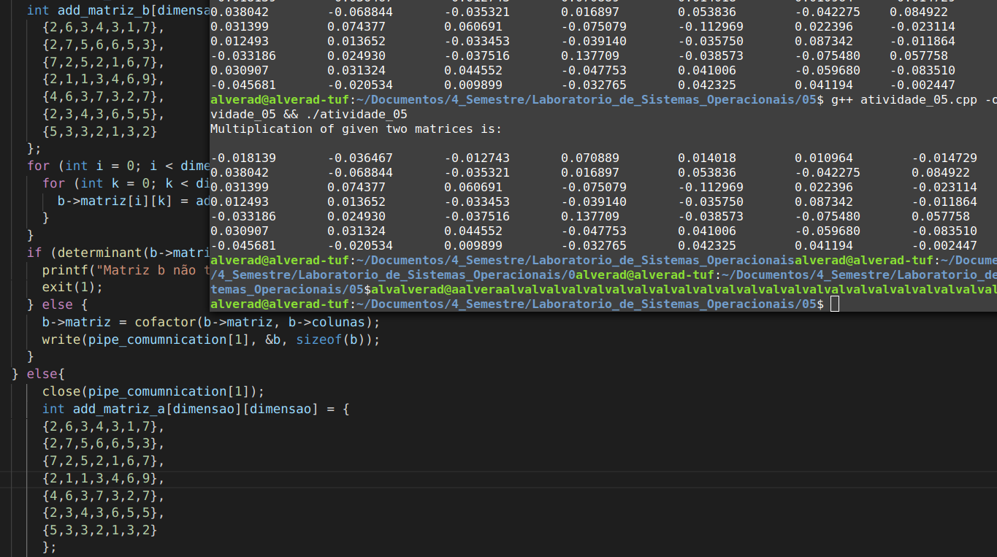

Matriz 8x8 com a seguinte entrada:
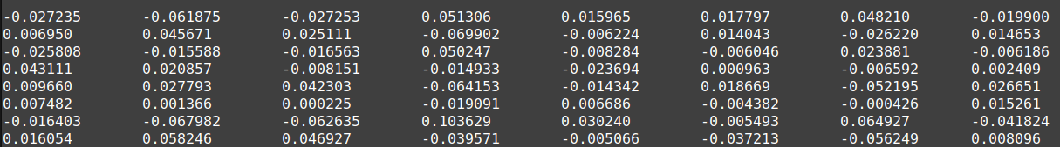
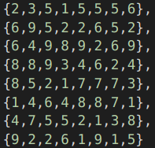

Infelizmente meu computador não aguenta matrizes 9x9 com o algoritmo atual, o interessante e que com matrizes 10x10 o consumo de memória RAM ultrapassa os 60GB.

Conclusão
Para a resolução desta experiencia, foi necessário realizar pesquisa sobre a forma de retornar matrizes bidimensionais como ponteiros, apesar de não ser necessário uma vez que poderia encapsular elas em uma struct, porém ao passar via ponteiro foi possível criar um algoritmo que lida com matrizes de diversos tamanhos. Além disso, foi necessário revisar os conteúdos de álgebra linear usados para a resolução desse problema.
O maior aprendizado que posso tirar do pipe e do fork é o potencial dos dois juntos em realizar tarefas muito custosas computacionalmente de forma mais rapida e eficiente, uma vez que a maior parte dos computadores atuais contam com 4 nucleos de processamento e muitos softwares normalmente não aproveitam esse fato.

